ỦY BAN NHÂN DÂN **MA TRẬN ĐỀ KIỂM TRA HỌC KÌ I**

THÀNH PHỐ THỦ ĐỨC **MÔN TOÁN 6 – NĂM HỌC 2021 – 2022**

**TRƯỜNG THCS HOA LƯ Thời gian làm bài: 90 phút**

*(Không kể thời gian giao đề)*

**I. NỘI DUNG KIỂM TRA:**

1) Thực hiện phép tính: Cộng, trừ nhân , chia các số tự nhiên , phép cộng , trừ số nguyên

2) bài toán tìm x:

3) Toán ứng dụng vào thực tế : - Sử dụng các phép toán vào giải bài toán thực tế

- Toán BC

4) Toán hình học: Chu vi và diện tích các hình

**II. MA TRẬN ĐẶC TẢ**:

|  |  |  |  |  |  |
| --- | --- | --- | --- | --- | --- |
| **Cấp độ**  **Tên chủ đề**  (nội dung, chương) | **Nhận biết** | **Thông hiểu** | **Vận dụng** | | **Cộng** |
| **Cấp độ thấp** | **Cấp độ cao** |
| **1) Thực hiện phép tính :** |  |  |  |  |  |
| *Số câu:*  *Số điểm*  *Tỉ lệ %* | *2*  *2 điểm* | *1*  *0,5 điểm* |  |  | *Số câu 3*  *2,5 điểm,*  *25%* |
| **2) tìm x** |  |  |  |  |  |
| *Số câu:*  *Số điểm,*  *Tỉ lệ %* | *2*  *2 điểm* |  |  | ***1***  ***0,5điểm*** | *3*  *2,5 điểm,*  *25%* |
| **3) Toán thực tế** |  |  |  |  |  |
| *Số câu*  *Số điểm*  *Tỉ lệ %* |  | *1*  *1,5điểm* |  |  | *Số câu 1*  *1,5 điểm*  *15 %* |
| **4) Toán BC** |  |  |  |  |  |
| *Số câu*  *Số điểm,*  *Tỉ lệ %* |  |  | *1*  *1,5 điểm* |  | *Số câu 1*  *1,5 điểm,*  *15 %* |
| **5) Hình học** |  |  |  |  |  |
| *Số câu*  *Số điểm,*  *Tỉ lệ %* | 1  1 điểm | *1*  *1 điểm* |  |  | *Số câu 2*  *2 điểm,*  *20%* |
| Tổng số câu  Tổng số điểm  Tỉ lệ % | Số câu 5  TS điểm: 5  50% | Số câu 3  TS điểm 3  30% | Số câu: 2  TS điểm: 2  20% | | Số câu 10  TS điểm 10  100% |

|  |  |  |  |
| --- | --- | --- | --- |
| ỦY BAN NHÂN DÂN  THÀNH PHỐ THỦ ĐỨC  **TRƯỜNG THCS HOA LƯ**  **------------------------------------------**    **ĐỀ CHÍNH THỨC**  Đề có 01 trang | **ĐỀ KIỂM TRA HỌC KỲ I**  **NĂM HỌC 2021 – 2022**  **Môn Toán – Lớp 6**  **Thời gian làm bài: 90 phút**  *(Không kể thời gian giao đề)* |  |  |

**Câu 1. (3 điểm) Thực hiện phép tính**

**a)** 133 + 268 + 467 + 132 + 100

b) 362 : 361 + 75 : 52 - 20210

c) ( -75 ) + {5 . [81 : (7 – 4)2] + 15} : 10

**Câu 2. (3 điểm) Tìm x, biết:**

$20+3x=29$

1. 92 - (3x – 125).11 = 81

c) 235 – 22x – 1 = 203

**Câu 3. (2 điểm)** Một đội thiếu niên khi xếp hàng 2; 3; 4; 5 đều vừa đủ hàng. Tính số đội viên của đội thiếu niên. Biết rằng số đội viên trong khoảng từ 100 đến 150 người**.**

**Câu 4. (1 điểm)** Việt được mẹ cho đi nhà sách mua vở và bút bi. Giá mỗi quyển vở là 7000 đồng, giá mỗi cây bút bi là 5000 đồng. Hỏi số tiền Việt phải trả cho nhà sách khi mua 5 quyển vở và 3 cây bút bi là bao nhiêu ?

**Câu 5. (1 điểm)** Người ta chia một khu đất hình chữ nhật có chiều dài AB bằng 60m, chiều rộng AD bằng 40m để trồng hoa, trồng cỏ như hình bên dưới. Hoa sẽ được trồng ở khu vực hình bình hành MBND có MB bằng 30m, cỏ được trồng ở phần đất còn lại. Tính diện tích trồng hoa và diện tích trồng cỏ.

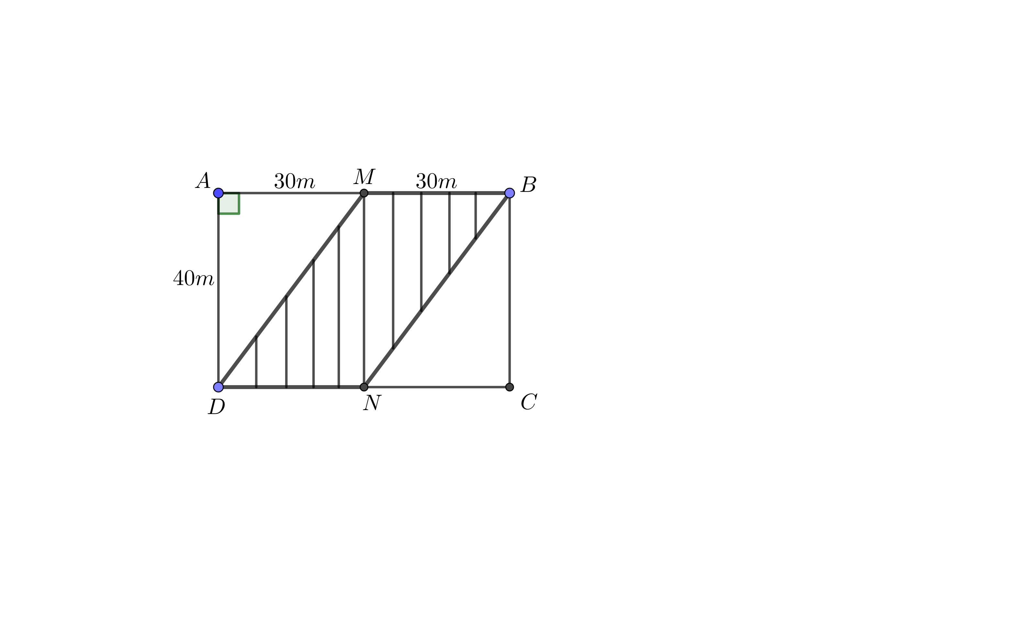

**- - - - HẾT - - - - -**

**ĐÁP ÁN ĐỀ CHÍNH THỨC**

| **BÀI** | **NỘI DUNG** | **ĐIỂM** |
| --- | --- | --- |
| 1a | a)133 + 268 + 467 + 132 + 100  = (133 + 467 ) + ( 268 + 132) +100  = 600 + 400 + 100  = 1000 +100  = 1100 | **(1đ)**  *0,5*  *0,5* |
| 1b | b)362 : 361 + 75 : 52 - 20210 = 31 + 75 : 25 – 1  = 3 + 3 - 1  = 6 - 1 = 5 | **(1đ)**  *0,5*  *0,25*  *0,25* |
| 1c | c) (–75) + {5 . [81 : (7 – 4)2] + 15} : 10  =( -75) + {5 . [81 : 32] + 15} : 10  = (-75) + {5 . 9 + 15} : 10  = (-75) + 60: 10  =(-75)+ 6 = -69 | **(1đ)**  *0,25 0,25*  *0,25*  *0,25* |
| 2a | $$\begin{aligned}a) 20+3x=29 \\ 3x=29-20 \\ 3x=9 \\ x=9:3 \\ x=3\end{aligned}$$ | **(1đ)**  *0,5*  *0,5* |
| 2b | b) 92 - (3x – 125).11 = 81  (3x – 125).11 = 92 – 81  (3x – 125).11 = 11  3x – 125 = 11 : 11  3x – 125 = 1  3x = 1 + 125  3x = 126  x = 126 : 3  x = 42 | **(1đ)**  *0,25*  *0,25*  *0,25*  *0,25* |
| 2c | 1. 235 – 22x – 1 = 203   22x – 1 = 235 – 203  22x – 1 = 32  22x – 1 = 25  2x – 1 = 5  2x = 5 + 1  2x = 6  x = 6 : 2  x = 3 | **(1đ)**  *0,25*  *0,25*  *0,25*  *0,25* |
| 3 | Gọi số đội viên của đội là x (x ∈ ℕ*; 100 < x < 150)  Vì khi xếp hàng 2; 3; 4; 5 đều vừa đủ hàng  Nên x là BC(2; 3; 4; 5)  Ta có:  2 = 2  3 = 3  4 = 2.2 = 22  5 = 5  BCNN (2; 3; 4; 5) = 3.5.22 = 3.5.4 = 60  BC (2; 3; 4; 5) = {0; 60; 120; 180; ...}  Vì 100 < x < 150 nên x =120  Vậy có 120 đội viên. | **(2đ)**  *0,5*  *0,5*  *0,5*  *0,5* |
| 4 | Số tiền Việt phải trả cho nhà sách khi mua 5 quyển vở, 3 cây bút bi là  5. 7 000 + 3. 5 000 = 50 000 (đồng) | **1** |
| 5 | Giải  Diện tích trồng hoa:  30.40 = 1200 (m2)  Diện tích trồng cỏ:  40.60 -1200 = 1200 (m2) | **(1đ)**  *0,5*  *0,5* |

*HS có cách giải khác đúng vẫn cho trọn điểm*

|  |  |
| --- | --- |
| ỦY BAN NHÂN DÂN  THÀNH PHỐ THỦ ĐỨC  **TRƯỜNG THCS HOA LƯ**  **------------------------------------------**    **ĐỀ DỰ BỊ**  Đề có 01 trang | **ĐỀ KIỂM TRA HỌC KỲ I**  **NĂM HỌC 2021 – 2022**  **Môn Toán – Lớp 6**  **Thời gian làm bài: 90 phút**  *(Không kể thời gian giao đề)* |

**Câu 1. (3 điểm) Thực hiện phép tính**

**a)** 233 + 268 + 467 + 232 + 100

b) 361 : 360 + 100 : 52 - 20210

c) ( -85 )+ {5 . [81 : (8 – 5)2] + 15} : 10

**Câu 2. (3 điểm) Tìm x, biết:**

1. 18 + 2x = 30
2. 120 - (3x – 13).9 = 75

c) 250 – 22x – 1 = 122

**Câu 3. (2 điểm)** Thư viện của một trường THCS có một số sách giáo khoa Toán 6 trong khoảng từ 300 đến 410 quyển. Nếu xếp thành từng bó 21 quyển, 15 quyển thì vừa đủ. Tính số quyển sách giáo khoa Toán 6 của thư viện đó?

**Câu 4. (1 điểm)** Bố Linh mang 350 000 đồng vào siêu thị. Bố Linh đã mua 7 gói mì, 3kg cam và 5 hộp sữa. Giá mỗi gói mì là 6 500 đồng, mỗi ki-lo-gam cam là

39 000 đồng và mỗi hộp sữa là 30 000 đồng. Hỏi bố Linh còn lại bao nhiêu tiền ?

**Bài 5**. **(1điểm)**

20m

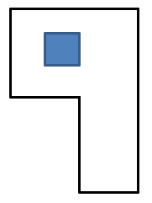

4m

7m

2m

5m

Bác An có một mảnh vườn có hình dạng như hình bên. Trong mảnh vườn, bác đào một ao nhỏ hình vuông (*phần tô đậm trên hình*) có độ dài cạnh 2m để chứa nước tưới rau, phần còn lại để trồng rau. Vậy diện tích trồng rau của vườn là bao nhiêu?

**- - - - HẾT - - - - -**

**ĐÁP ÁN ĐỀ DỰ BỊ**

| **BÀI** | **NỘI DUNG** | **ĐIỂM** |
| --- | --- | --- |
| 1a | **a)**233 + 268 + 467 + 232 + 100  = (233 + 467 ) + ( 268 + 232) +100  = 700 + 500 + 100  = 1200 +100  = 1300 | **1**  *0,5*  *0,5* |
| 1b | b) 361 : 360 + 100 : 52 - 20210  = 31 + 100 : 25 – 1  = 3 + 4 - 1  = 7 - 1 = 6 | **1**  *0,5*  *0,25*  *0,25* |
| 1c | c)( -85 )+ {5 . [81 : (8 – 5)2] + 15} : 10  =( -85) + {5 . [81 : 32] + 15} : 10  = (-85) + {5 . 9 + 15} : 10  = (-85) + 60: 10  =(-85)+ 6 = -79 | **1**  *0,25 0,25*  *0,25*  *0,25* |
| 2a | 1. 18 + 2x = 30   2x = 30-18  2x=12  x = 12 : 2  x=6 | **1**  *0,5*  *0,5* |
| 2b | b) 120 - (3x – 13).9 = 75  (3x – 13).9 = 120 – 75  (3x – 13).9 = 45  3x – 13 = 45 : 9  3x – 13 = 5  3x = 5 + 13  3x = 18  x = 18: 3  x = 6 | **1**  *0,25*  *0,25*  *0,25*  *0,25* |
| 2c | 1. 250 – 22x – 1 = 122   22x – 1 = 250 – 122  22x – 1 = 128  22x – 1 = 27  2x – 1 = 7  2x = 7+ 1  2x = 8  x = 8: 2  x = 4 | **1**  *0,25*  *0,25*  *0,25*  *0,25* |
| 3 | Gọi x (quyển) là số quyển sách giáo khoa Toán 6 của thư viện đó (x  N*) Theo đề bài ta có:  khi xếp thành từng bó 21 quyển, 15 quyển đều đủ bó   và   Vì  và nên: x = 315 Vậy số quyển sách giáo khoa Toán 6 của thư viện đó là 315 (quyển). | **2**  *0,5*  *0,5*  *0,5*  *0,5* |
| 4 | Số tiền còn lại:  đồng | 1 |
| 5 | Diện tích hồ chứa nước hình vuông : 2.2= 4 ${(m}^{2})$ Diện tích khu đất : 7.5 + 4.( 20 – 5 ) = 95 ${(m}^{2})$ Diện tích trồng rau : 95 – 4 = 91 ${(m}^{2})$ 20m  4m  7m  2m  5m | **1**  *0,5*  *0,5* |

*HS có cách giải khác đúng vẫn cho trọn điểm*